**OFICINA DE RADIOATIVIDADE: Jogo de Tabuleiro sobre Radioatividade**

Adrianna Jakeline Silva

DATA: 28/05/2020

Universidade Federal do Rio de Janeiro, Instituto de Geociências, Departamento de Geologia, Av. Athos da Silveira Ramos, 274, 21941-916, Rio de Janeiro, Rj, Brasil

|  |  |
| --- | --- |
| Titulo: | Jogo sobre Minerais Radioativos |
| Autor: | Lucas Locatelli de Azeredo |
| Escola de implementação do Projeto e sua localização | C.E Abdalla Chamas |
| Município | Duque de Caxias |
| Núcleo Regional de Educação | Município de Duque de Caxias |
| Professor Orientador | Gleide Alencar do Nascimento |
| Instituição de Ensino Superior | Universidade Federal do Rio de Janeiro |
| Área do Conhecimento | Geologia, Química, Física |
| Produção Didático Pedagógica | Organizar um jogo para facilitar o desenvolvimento o conhecimento dos alunos. |
| Público Alvo | Estudantes de nível médio |
| Série escolar | 1º ao 3 º ano do ensino médio |
| Relação Interdisciplinar | Geociências |
| Categoria do Jogo (Piaget) | Característica: raciocínio lógico, criatividade, agilidade.  Relação com aprendizado escolar: aprendizado para aulas de química e física |
| Categoria do Jogo (Lara) | Pedagogia: interatividade e multidisciplinar |
| Tipos de Inteligência e Habilidades apresentadas | Foco, trabalho em grupo, astuto |
| Jogos e a relação com as áreas do conhecimento | Disciplina : Geologia, Química  Objetivos : Conhecimento dos minerais radioativos |
|  |  |
|  |  |

**INTRODUÇÃO**

A radioatividade é estudada desde o século XVII um dos primeiros a estudar esse fenômeno foi Antoine Henri Becquerel, onde o material estudado se tratava de um sal de Urânio, o experimento consistiu em observar como o mineral brilhava espontaneamente. Este foi posto entre um papel preto e uma placa fotográfica, e em seguida foi deixado ao sol até que fosse aquecido, quando isolada a placa marcas foram deixadas, as manchas seriam das ondas emitidas pelo sal.

O procedimento foi repetido sem a exposição ao sol e as manchas se mostraram mais intensas em comparação ao primeiro experimento. Foi concluído que o composto emitia as ondas sem requerer aquecimento ou qualquer outro tipo de excitação, sendo então o efeito atribuído à presença do urânio, pois enquanto mais pura a condição do composto, mais evidentes se mostravam as manchas.

Quem deu continuidade aos estudos de Becquerel foi a cientista físico-química polonesa Marie Curie. Seu trabalho demonstrou que não apenas o urânio seria capaz de emitir tais ondas, percebendo que o tório era capaz do mesmo fenômeno e o desenvolver de suas pesquisas levaram a descoberta de um novo elemento chamado polônio, devido sua terra natal.

Com o prosseguimento dos estudos, os Curie notaram que um dos minérios de urânio, a pechblenda, se mostrava mais ativa que o próprio urânio, e em 1902 os Curie conseguiram isolar um novo elemento dois milhões de vezes mais ativo que no urânio e o denominaram rádio. Desde então o fenômeno em que ocorria “a emissão espontânea dos raios de Becquerel” passou a ser conhecido como radioatividade.

Devido a esses e muitos outros cientistas os minerais radioativos são de interesse científico e econômico para o mundo contemporâneo. Além de ser aplicado a diversas áreas desde a criação de usinas de geração de energia até tecnologia que envolvem sua aplicação em tratamento de radiologia e medicina.

**OBJETIVO**

Objetivo geral dessa atividade foi fornecer noções sobre aplicações e características dos elementos químicos, além de desenvolver o conhecimento de geologia, radiologia e química para estudantes do ensino médio.

**RELATO DA ATIVIDADE**

Para a realização das atividades nas escolas foram realizadas pesquisas bibliográficas sobre o uso de jogos em atividades educacionais, com conceitos sobre química e radioatividade. O planejamento da atividade seguiu-se com aula teórica com abordagem de conceitos da pesquisa bibliográfica, o uso de imagens e explicação para os alunos dimensionarem a importância da radioatividade e da geologia, o jogo sobre o Minerais Radioativos com a finalidade de aprofundar o conhecimento e um questionário de forma de aferir a qualidade da intervenção pedagógica, isto é, a eficácia do relato de experiência.

Este trabalho tem como objetivo apresentar o desenvolvimento de um jogo lúdico sobre Radioatividade abrangendo o conteúdo de química e geologia no intuito do mesmo contribuir para ensino-aprendizagem de alunos de escolas públicas do Rio de Janeiro – RJ.

**Descreva como é o jogo e sua execução**

A metodologia se baseia num jogo de tabuleiro, sendo trabalhado o conteúdo de Radioatividade. Esse jogo foi desenvolvido utilizando um programa de Power Point no qual foi elaborado as seguintes peças: um tabuleiro (construído em forma de um átomo contendo respectivamente núcleo (prótons e nêutrons) e eletrosfera contendo legendas de alguns símbolos presente no mesmo; 19 cartas (contendo respectivamente perguntas elaboradas referente ao conteúdo já visto em sala de aula); um dado e três pinos (número correspondente ao número de equipes, sendo cada equipe contendo 3 jogadores) como mostra (figura 1). As peças confeccionadas tal como cartas e o esquema do tabuleiro foram impressas e recortados. A aplicação dessa atividade foi feita logo após as aulas teóricas serem ministradas pelo professor, sendo a mesma uma revisão do conteúdo estudado. Ao iniciar o jogo os estudantes devem seguir os seguintes procedimentos: é necessário a participação de 6 a 9 alunos, as cartas-perguntas (figura 2) são viradas para baixo e colocadas em ordem de numeração; a disputa pela ordem de jogada é feita pelo maior número no dado; a equipe deve seguir em ordem de numeração com seu pino; se o pino cair em uma casa verde o jogador deverá retirar a carta-pergunta referente ao seu número e ler em voz alta e seu colega de equipe tem 90s para responder, caso o jogador não acertar a pergunta, o jogador deverá voltar uma casa, ao contrário se acertar permanecerá na casa. O mineral radioativo Carnotita (K2(UO2)2(VO4)2.3H2O) indica que o jogador deverá voltar três casas e o mineral Torianita (ThO2), no qual consiste em que a equipe fique uma rodada sem jogar. Vence o jogo a equipe que chegar no núcleo do tabuleiro.

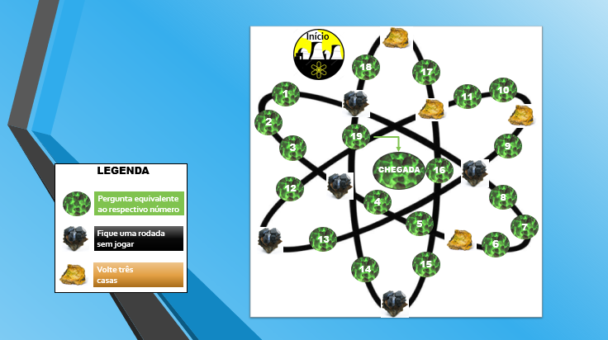

* Figura 1: Modelo do Jogo de Tabuleiro sobre Radioatividade

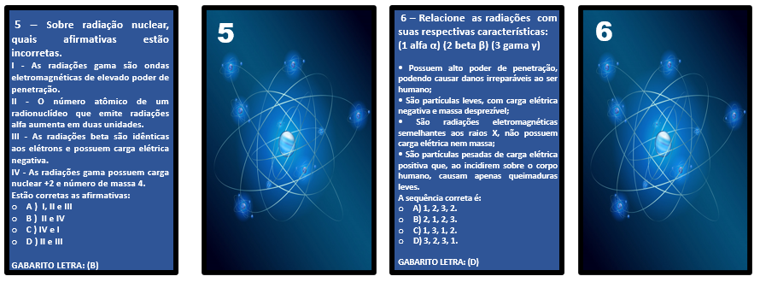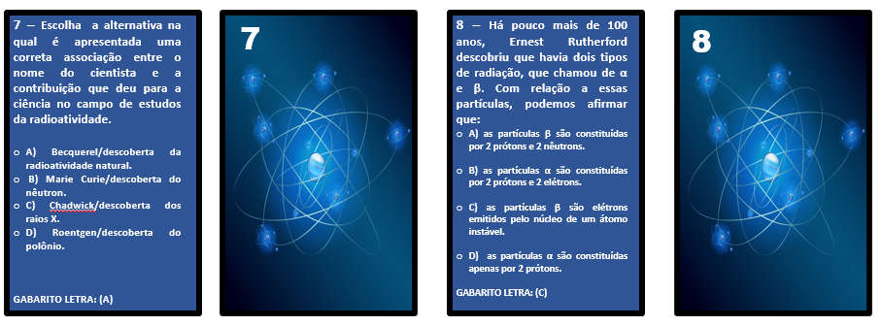

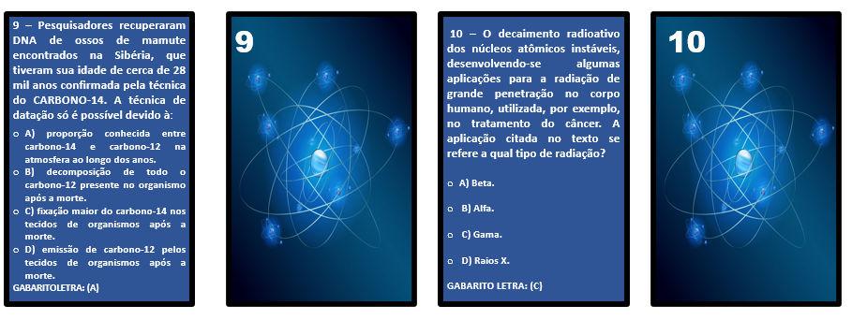

* Figura 2: Modelo das cartas com as perguntas

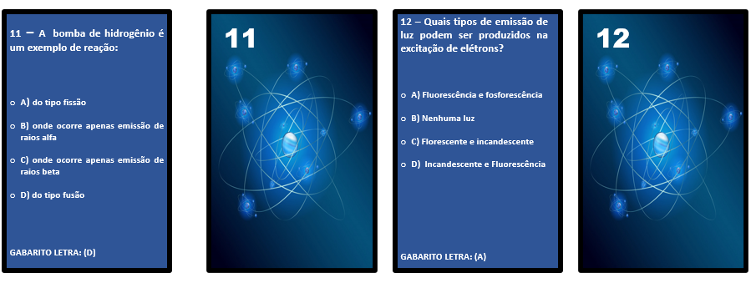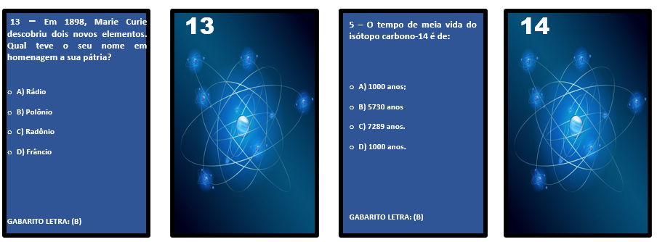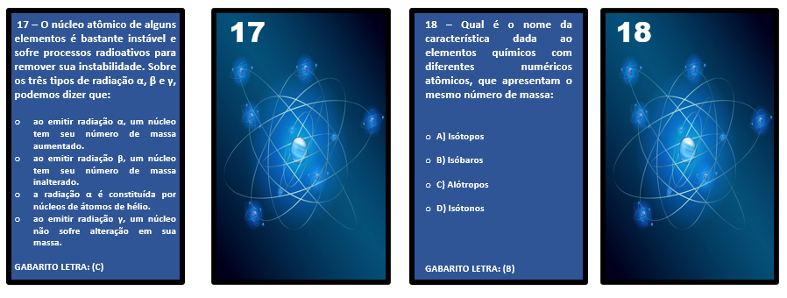

* Figura 3: Modelo das cartas com as perguntas

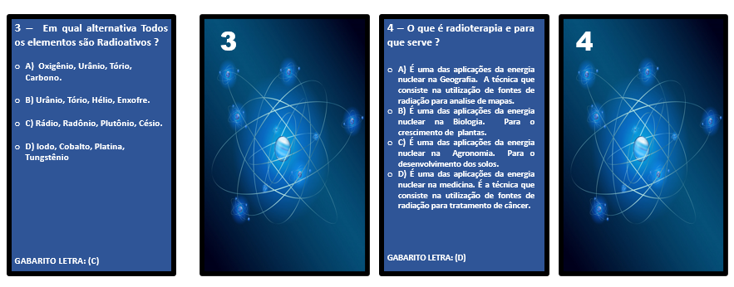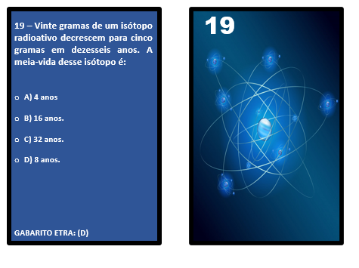

* Figura 4: Modelo das cartas com as perguntas

**PLANO DE AULA E PÔSTER**

Montar plano de aula e planejamento

O plano de aula é, de acordo com Libâneo (1994):

“*o planejamento escolar de tarefa docente que inclui tanto a previsão das atividades didáticas em termos de organização e coordenação em face dos objetivos propostos, quanto a sua revisão e adequação no decorrer do processo de ensino*”.

**QUESTIONÁRIO**

Entendendo que a utilização do questionário foi como uma intervenção pedagógica o qual faz parte do processo de ensino-aprendizagem e sendo uma prática constante de diagnóstico do trabalho pedagógico planejado e executado, esse foi aplicado ao fim das atividades. Pois com o resultado poderá ser verificado se a atividade proporcionou o avanço conceitual e criou-se sentido para o conhecimento e promoção do sujeito. Conforme Esteban (2004, p. 134): “A avaliação faz parte do ato educativo, do processo de aprendizagem. Avalia-se para diagnosticar avanços e entraves, para intervir, agir, problematizando, interferindo e redefinindo os rumos e caminhos a serem percorridos”. Segundo a autora, as anotações sobre as produções dos educandos; registros de observações ou produções dos educandos; relatórios descritivos; autoavaliação do educando, do grupo, da turma e dos educadores; assim como questionários são formas de verificação da aprendizagem efetiva do conhecimento. Neste sentido, optamos pela aplicação de um questionário aos educandos do 1.º ano do ensino médio sobre o conceito de tempo.

O questionário possuiu 5 questões com cinco perguntas fechadas e duas abertas. Ao término das atividades como a explicação do pôster e jogo o questionário foi entregue aos educandos. As questões tiverem a como opção de resposta: ( ) Sim ( ) Talvez ( ) Não. O número reduzido de perguntas se deu devido ao curto tempo da atividade realizada com os educando tendo em vista a preocupação de não prejudicar a carga horária a ser cumprida dentro do fluxo de trabalho dos educando de cada escola em que se foram aplicadas as atividades, foram utilizadas palavras simples e comuns que fazem parte do nível de vocabulário do educando onde foi evitado complexidade. O questionário continha as seguintes perguntas: 1) Seu ponto de vista em relação ao mundo ao seu redor mudou após esta aula?. Sendo elaborada para analisar as mudanças na alteração do ponto de vista dos educandos em relação ao mundo e sua formação. 2) Você conseguiu compreender as diversas aplicações da radioatividade? Sendo elaborada para analisar se os estudantes entenderam a importância do seu estudo. 3) Você já possuía conhecimento de algum dos fatos ou eventos mencionados durante a aula? Teve a finalidade de fazer um levantamento sobre a porcentagem dos educandos que já possuíam algum conhecimento dos assuntos mencionados durante a aula teórica, para que assim, se obtivesse uma analise mais claras de dados. 4) Você entendeu o conceito de decaimento radioativo? Criada para ver se os educandos conseguiram entender os motivos do decaimento radioativo e suas aplicações em diversas áreas. 5) Entendeu a diferença entre radiação alfa, beta e gama? A pergunta foi elaborada para analisar o entendimento da explicação dada na aula teórica.

**RESULTADOS E DISCUSSÕES**

A oficina no colégio tinha educandos do 2° Ano do ensino médio. Cabe ressaltar o que está sendo avaliado é a funcionalidade da oficina proposta e não o educando. Com base nas respostas dos questionários aplicados em sala de aula, da escola, foram obtidos os seguintes resultados: 1ª Pergunta: a) Escola tive seu ponto de vista totalmente alterado, enquanto que para houve uma mudança parcial e responderam que seu ponto de vista permanece o mesmo.

2ª Pergunta: Escola conseguiram compreender essa relação enquanto que compreenderam parcialmente o assunto. A atividade conseguiu atingir quase que completamente seu objetivo, com quase do grupo de educados entendendo o conceito do Radioatividade. Os alunos conseguiram verificar a importância e aplicação na sociedade dos minerais radioativos e suas características. 3ª Pergunta: Escola do educando já obtinham conhecimento de pelo menos um dos temas mencionados durante a apresentação, enquanto que já tinham visto parcialmente em algum momento de sua vida acadêmica. O conceito de radioatividade é mencionado nas áreas de física, química. Mas vale ressalta que suas abordagens no ensino médio são isoladas por áreas e não integradas. 4ª Pergunta: Escola A - responderam que compreenderam o conceito de radioatividade enquanto que entenderam parcialmente. O conteúdo mencionado durante a atividade sobre a radioatividade foi bem entendido pelos educandos.

5ª Pergunta: Escola A - dos educandos conseguiram compreender todos os tópicos, enquanto que alguns entenderam parcialmente. Apesar da metade dos educandos terem tido a absorção do conteúdo associando as radiações alfa, beta e gama a outra metade dos educandos se mostraram confusos nessa associação.

**CONCLUSÃO**

Conforme o resultado obtido pelos questionários fundamentado sobre minerais radioativos, foi possível inferir que a utilização, do jogo de tabuleiro, utilizados como atividades lúdicas ajudaram no desenvolvimento do raciocínio, uma vez que o tabuleiro é bem ilustrativos e destacam as aplicações e a utilização dos minerais radioativos, os jogos fazem que o aprendizado dos educandos aconteça de forma dinâmica, possibilitando também a interação dos educandos entre si e com o educador. Os jogos lúdicos funcionam como um método adicional de ensino tradicional e despertou o interesse dos jovens sobre os assuntos abordados.

As cartas e o jogo de tabuleiro permitiram aos educandos compreender de forma real os fenômenos, físicos, biológicos, geológicos e químicos relacionados como datação de fosseis, aplicações da radioatividade, os principais cientistas que descobriram e desenvolveram a radiação, alguns minerais radioativos e suas aplicações.

O jogo de tabuleiro mostrou aos educandos que a relação entre a relação a Física, Química e da Biologia na Geociências com os eventos naturais são fundamentais para nosso desenvolvimento como sociedade. A dificuldade que os educandos apresentaram foram em associar a importância do estudo da radioatividade tem haver com o seu dia-a-dia.

Espera-se também com essa atividade que os educandos possam refletir sobre suas intervenções no seu ambiente natural e verificar que as disciplinas ministradas durante seu período escolar estão associadas entre si e presentes no seu cotidiano através de uma linguagem simples e atrativa.

**AGRADECIMENTO**

Ao Laboratório de Geofísica da UFRJ.

**REFERÊNCIAS BIBLIOGRÁFICAS**

Atlas de Energia Elétrica do Brasil- Energia Nuclear

BRADY, J. E., HUMISTON, G. E. Química Geral. 2a ed. Rio de Janeiro: Livros técnicos e científicos S.A., 1992.

CETEM, 2008. Rochas & Minerais Industriais – usos e especificações

CARDOSO, E.M. et al. Apostila educativa: Radioatividade. CNEN.

CAMPOS, L. M. L.; FELICIO, A. K. C.; BORTOLOTO, T. M. A Produção de jogos didáticos para o ensino de ciências e biologia: uma proposta para favorecer a aprendizagem. *Cadernos dos Núcleos de Ensino*, São Paulo, p. 35-48, 2003.

CUNHA, V.R. A descoberta da Radioatividade e a Física Nuclear. Uberlândia: INFIS,2009.

DANA, James D. Manual de Mineralogia. Rio de Janeiro: LTC,1984.

Klein C. & Hurlbut Jr. C.S. 1993. Manual of Mineralogy. 21. ed. New York, John Wiley & Sons. 681p.

LEINZ, V. & AMARAL, S.E. Geologia Geral, Cia. Editora Nacional, 397p., 7 edição.

LIBÂNEO, José Carlos. *Didática*. São Paulo: Editora Cortez, 1993

TEIXEIRA et al. 2000. Decifrando a Terra, Ed. Oficina de Textos, São Paulo.  
PRESS, F. & SIEVER, K. 1988. Earth, W.A. Freeman, 4a. edição.

<http://recursomineralmg.codemge.com.br/wp-content/uploads/2018/10/RecEnergeticos.pdf>

<http://www.cprm.gov.br/aero/1000/CG109300.HTM>

<https://www.ipen.br/biblioteca/cd/inac/2002/ENAN/E11/E11_175.PDF>